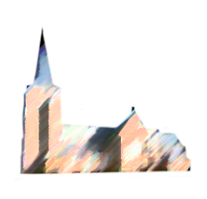  de kerk  Art @ | Inschrijvingsformulier Art@de kerk  5-19 juli 2026  O.L.V. in de Wijngaard Veerle
Deelnemer
Naam:
Telefoonnummer:
E-mailadres :
Adres (domicilie):
Werken
Titel* | Genre* | Afmetingen* | Materiaal* | Verzekeringswaarde* | Presentatiewijze*

☐ Ik geef de organisatoren toestemming om het ingezonden beeldmateriaal te gebruiken op sociale media en/of me te contacteren voor een interview.
Vergeet de foto’s niet mee te sturen!!! * Ophangen / Sokkel / Andere

